**Работа с обращениями**

**граждан в администрации МО «Плесецкий район» в 2015 году**

В 2015 году в администрацию муниципального образования «Плесецкий район» поступило 812 обращений, в том числе:

**-**письменные областные – 102,

- электронные областные – 72,

- через проект «Прямая линия» Правительства Архангельской области – 289,

- местные письменные – 307,

- обращения депутатов МО «Плесецкий муниципальный район» - 21,

- обращения депутатов Архангельского областного Собрания – 19,

- обращения депутатов Государственной Думы – 2 (Епифанова О.Н.),

Коллективных обращений в2015 г. поступило – 27, повторных – 24,

(21 – областные, 3 – местные).

(В 2014 году поступило всего – 478 в т.ч. коллективных обращений – 8, повторных – 6).

**Обращения граждан, поступившие в администрацию**

**муниципального образования «Плесецкий район» в 2015 году через Правительство, министерства Архангельской области, Общественную приёмную Председателя Партии «Единая Россия».**

**Письменных обращений граждан**, поступивших через Правительство, Министерства Архангельской области, Общественную приёмную Председателя Партии «Единая Россия», -**102,**что на **18** обращений больше по сравнению с 2014 годом. (84 в2014 г.).

[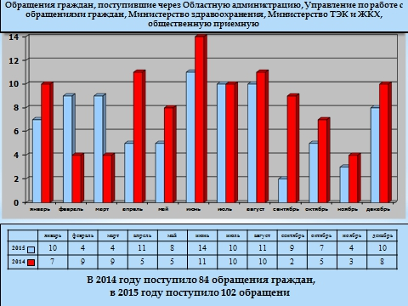](https://plesadm.ru/tinybrowser/images/news/2016/05/09/_full/_image001.png)

Из **анализа** данных обращений можно сделать вывод, что большее их количество поступило от населения муниципальных образований: «Плесецкое» - **33**(**46 в 2014 году.**), Савинское» - **10** (**8 в 2014 году.**), «Обозерское» - **9** (**6 в 2014 году.**), «Федовское» - **9** (4 в 2014 г.), **«**Североонежское**» - 7,** (8 в 2014 году.), «Пуксоозерское» **7**(6 в 2014 году.).

[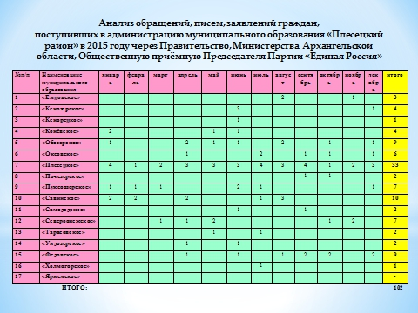](https://plesadm.ru/tinybrowser/images/news/2016/05/09/_full/_image003.png)

Не обращались в **2015**году в областные инстанции с письменными обращениями жители **1**муниципального образования: «Ярнемское».

1 обращение поступило из муниципальных образований: «Кенорецкое», «Холмогорское».

Что касается **проблем**, обозначенных заявителями в обращениях, то в первую очередь это:

 - **получение жилого помещения, улучшение жилищных условий, переселение из ветхого и аварийного жилья** – в **28**обращениях (в 20обращениях в 2014 г**.),**

- **вопросы** **работы общественного транспорта и содержания дорог** – в **13** **обращениях**, (6в 2014 году)

- **вопросы предоставления услуг ЖКХ подняты в 10 обращениях, в том числе в 7 из МО «Савинское»**

- **капитальный и текущий ремонт жилья** - **в** **9 обращениях, (**в 29 обращениях в 2014году.),

- **вопросы**, **связанные с работой детских садов**, **школ - в** **3 обращениях,** (3 в2014 г.),

- **вопросы водоснабжения населения** подняты в **2** обращениях, в 2014 году с такой проблемой жители нашего района обращались в областные инстанции - 4 раза.

**- вопросы по оказанию материальной помощи обозначены в 2 обращениях из МО «Обозерское**»; (в 2014 году обращений в областные инстанции по данному вопросу не было).

 - **проблемы энергообеспечения населения подняты в 1** **обращении,**

**- По прочим вопросам** обратились **34** человека (18 в 2014 году),

(организации досуга детей, восстановления памятника погибшим, вопросам связи, использования заброшенных земель, назначения доплаты к пенсии и др.)

**Не было в 2015 году** письменных обращений через Правительство Архангельской области по вопросам: тарифов на предоставление услуг ЖКХ, медицинского обслуживания населения.

[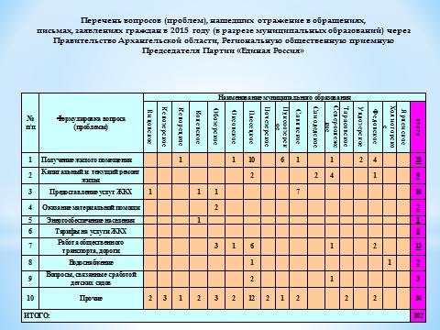](https://plesadm.ru/tinybrowser/images/news/2016/05/09/_full/_image005.png)

**Через проект «Прямая линия» Правительства Архангельской области**в администрацию муниципального образования «Плесецкий район» **в 2015 году** поступило **289**обращений от жителей Плесецкого района, (в 2014 году – 38 обращений, в 2013 году –37 обращений).

Жители Плесецкого района стали более активно пользоваться данным проектом для решения социальных проблем, имеющих место на территории муниципальных образований.

[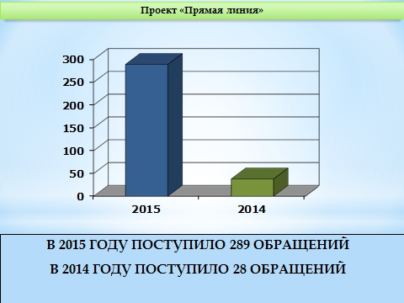](https://plesadm.ru/tinybrowser/images/news/2016/05/09/_full/_image007.png)

В данных обращениях поднимались вопросы содержания и ремонта муниципальных дорог, ветхого жилья, улучшения жилищных условий, качества отопления жилых помещений, предоставления жилья взамен ветхого, ремонта кровли, заправки газовых баллонов, вопросы, связанные с освещением населённых пунктов, водоснабжением, ремонтом и содержанием дорог, и другие.

Большая часть проблем, с которыми население Плесецкого района обращается на проект «Прямая линия» Правительства Архангельской области, - это вопросы ЖКХ, обеспечения жильём, расселения из аварийного жилья.

Почти все обращения граждан, поступившие в администрацию через проект «Прямая линия» в 2015 году, были рассмотрены в установленные законом сроки.

С нарушением сроков (на 1 и 2 дня) были рассмотрены **3**обращения из **289** (по причине несвоевременного предоставления информации из муниципальных образований «Обозерское», «Североонежское»).

Жители Плесецкого района обращались в Правительство Архангельской области по решению имеющихся проблем **путём электронной и факсимильной связи**, в 2015 году поступили **72** **электронные обращения** с сайта Губернатора Архангельской области, министерств Архангельской области. Данные обращения содержали аналогичные проблемы, они были рассмотрены в установленные законом сроки.

**Письменных обращений, заявлений**, поступивших в **2015** году в администрацию района – **307** **(**356 в 2014 году**)**, что на**49**обращений меньше по сравнению с **2014** годом, в том числе:**165**по земельным и имущественным вопросам, **142**обращения по другим вопросам, (в 2014 году в администрацию поступило 356обращений, в том числе 234 по земельным вопросам и аренде помещений, 202 по другим вопросам).

[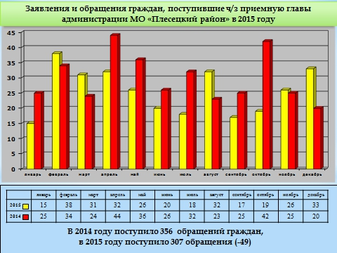](https://plesadm.ru/tinybrowser/images/news/2016/05/09/_full/_image009.png)

Наибольшее количество обращений на имя главы района поступило из муниципальных образований: «Плесецкое» - **137**(213 в 2014 г.), «Конёвское» - **41**

(20 в 2014 г.),«Савинское» - **27 (**24 в 2014 г.), «Североонежское» - **25**(26 в 2014 г.), «Федовское» - **23 (**4 в 2014**г.).**

Наименьшее количество обращений из муниципальных образований: «Почезерское»(**1**), «Кенозерское» (**2**), «Ярнемское» (**2**), «Кенорецкое» (**3**), «Самодедское» (3), «Ундозерское» (2), «Холмогорское» (3).

[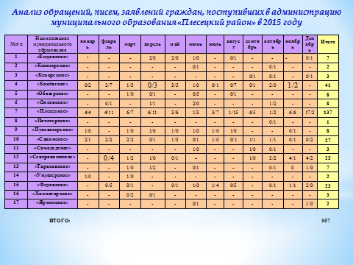](https://plesadm.ru/tinybrowser/images/news/2016/05/09/_full/_image011.png)

Жители обращаются к главе района с теми же проблемами, что и в Правительство, Министерства области (таблица).

Уменьшилось число обращений по земельным вопросам и аренде помещений на **69**, (165 в 2015 году/234 в 2014 году), на **19** по вопросам улучшения жилищных условий (1/20), на **7** по вопросам капитального и текущего ремонта жилья (1/8).

Увеличилось на **8** число обращений по вопросу о работе общественного транспорта, ремонта и содержания дорог (14/6), на **5** - по вопросам благоустройства, освещения, озеленения (7/2).

[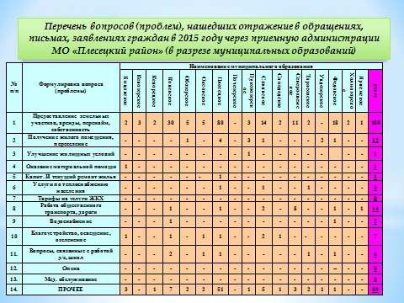](https://plesadm.ru/tinybrowser/images/news/2016/05/09/_full/_image013.png)

Отдел организационной работы и муниципальной службы администрации муниципального образования «Плесецкий район» ведет реестр обращений граждан на все уровни власти и осуществляет постоянный контроль своевременного направления ответов.

Информация о работе с обращениями граждан в **2015 году** размещена **на официальном сайте органов местного самоуправления муниципального образования «Плесецкий муниципальный район»** **14 апреля 2016 года.**